攀枝花市救助站2023年度
设备购置和维修改造项目经费使用情况公示

一、项目信息
项目名称：攀枝花市救助站设备购置和维修改造项目
项目主要内容和绩效目标：进一步改善救助对象生活环境，持续开展安全隐患整治，及时维护、维修、更新设施设备，切实提升救助管理服务质量和安全保障能力。拟完成：购置2台壁挂式空调机，解决一楼救助管理男区救助对象夏季炎热天气下的防暑降温需求；购置1台大容量洗衣机，解决救助对象床上用品清洗清洁需求；更新救助人员食堂蒸饭柜、消毒柜（损坏无法修复）等设施；整改救助管理特邀监督员在监督工作中提出的安全隐患；开展水电、建筑、厨卫、门窗、消防、安防、疫情防控等基础设施的零星维修、购置及更新等，保障机构日常运行。
项目周期：2023年1月至2023年12月
资金额度：8万元（市本级福彩公益金）
项目负责人：周瑜光
联系方式：13908148955
项目完成情况：2023年使用6.45万元，2024年使用1.3986万元，共计使用资金7.8486元。剩余0.1514万元系政府采购结余资金，市财政将于2024年底收回。主要完成项目如下：
1.政府采购空调2台，列支资金0.5486万元；购置蒸饭车、洗衣机、消毒柜各1台及食堂用具1批，列支资金0.8万元。
2.整治救助管理男区排水沟安全隐患，列支资金0.96万元；整治消防通道路面开裂安全隐患，列支资金0.2825万元。
3.板房结构疫情防控救助服务点搬迁，列支资金0.35万元。
4.实施房屋安全检测鉴定，列支资金1.7325万元。
5.实施楼层卫生间防水维修及给排水管道维修，列支资金1.212万元。
6.实施站内零星维修，列支资金1.963万元。
接受督查情况：在项目实施过程中严格落实《攀枝花市民政局直属事业单位重大事项请示报告制度》等规定，认真执行财务制度、“三重一大”决策制度等内控管理制度。项目实施规范，资料完整齐备，实施效果符合要求。
二、项目效果
（一）文字描述
项目的实施完成，市救助站站内救助对象生活环境得到有效改善，照料能力得到显著提升，安全隐患得到有效整治。其中：以政府采购方式采购壁挂式空调2台安装救助人员居室，防范高温酷暑天气导致的中暑等风险；更新更换损坏的消毒柜、蒸饭车、冰箱、微波炉、电磁炉、洗衣机等设施，保障救助对象的生活照料需求；整治救助管理男区排水沟安全隐患，有效防范智力障碍、精神障碍等特殊对象跌入排水沟导致人身伤害；对所有建筑物开展安全性鉴定，均为B级，排除建筑物结构性安全隐患；实施其它设施设备的日常维护维修，保证机构正常运行。
（二）图片展示
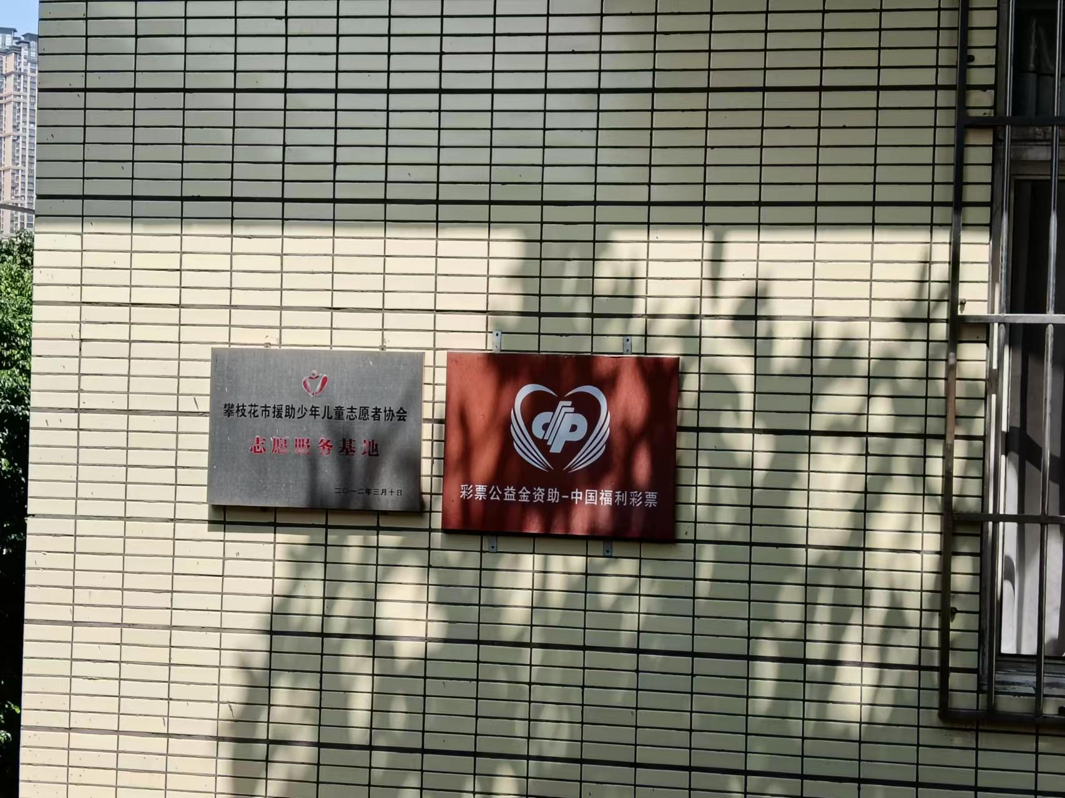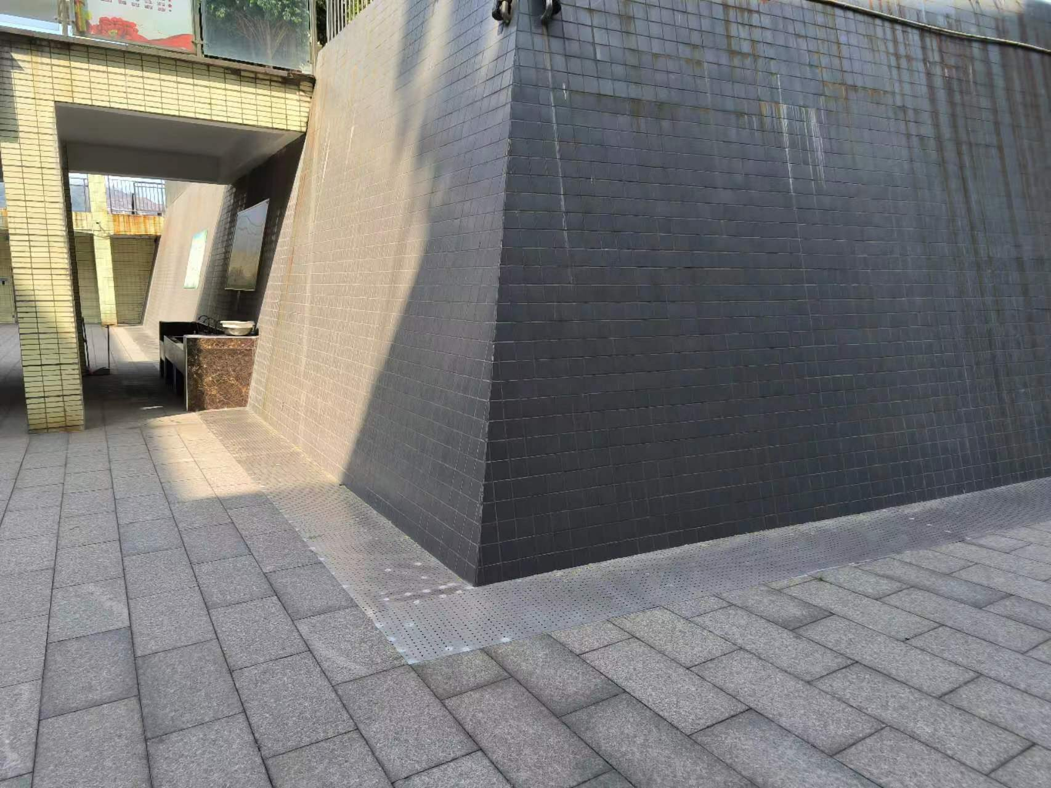
项目标识 救助区排水沟安全隐患整治效果
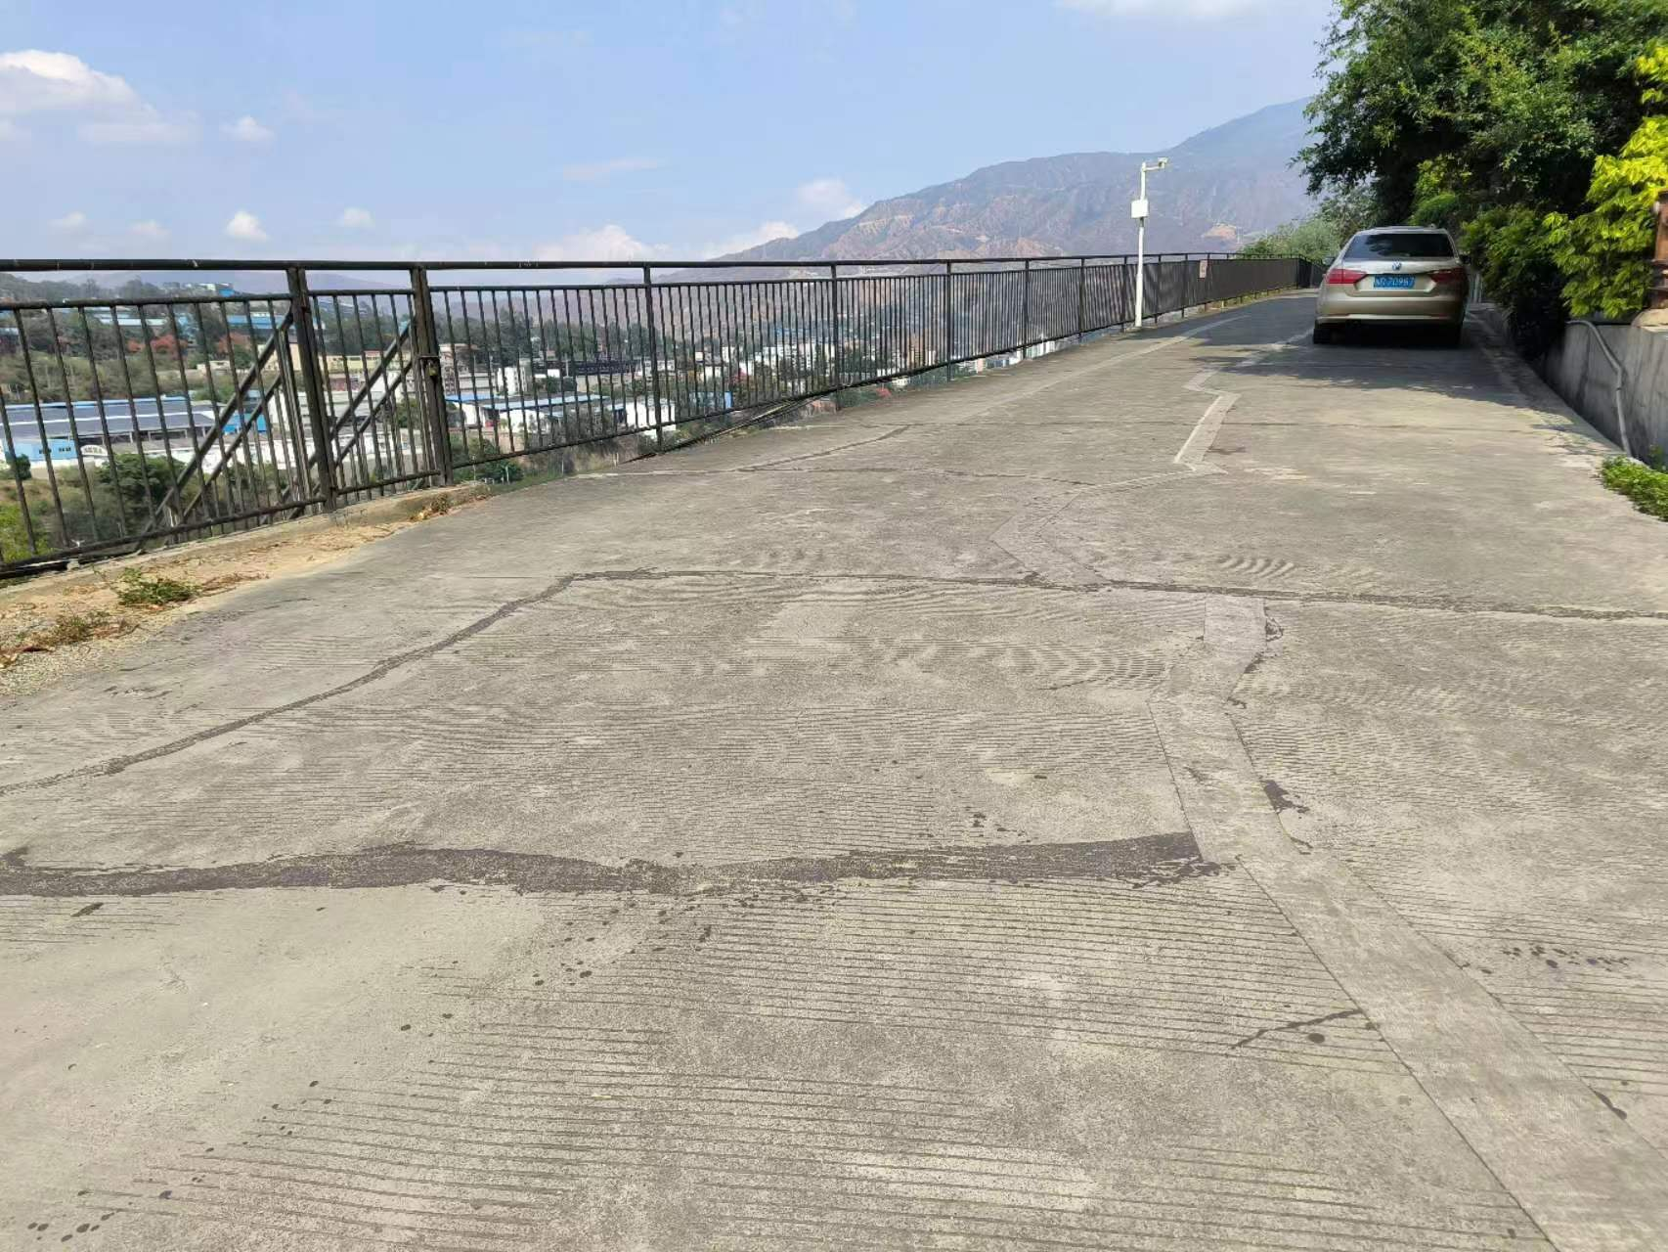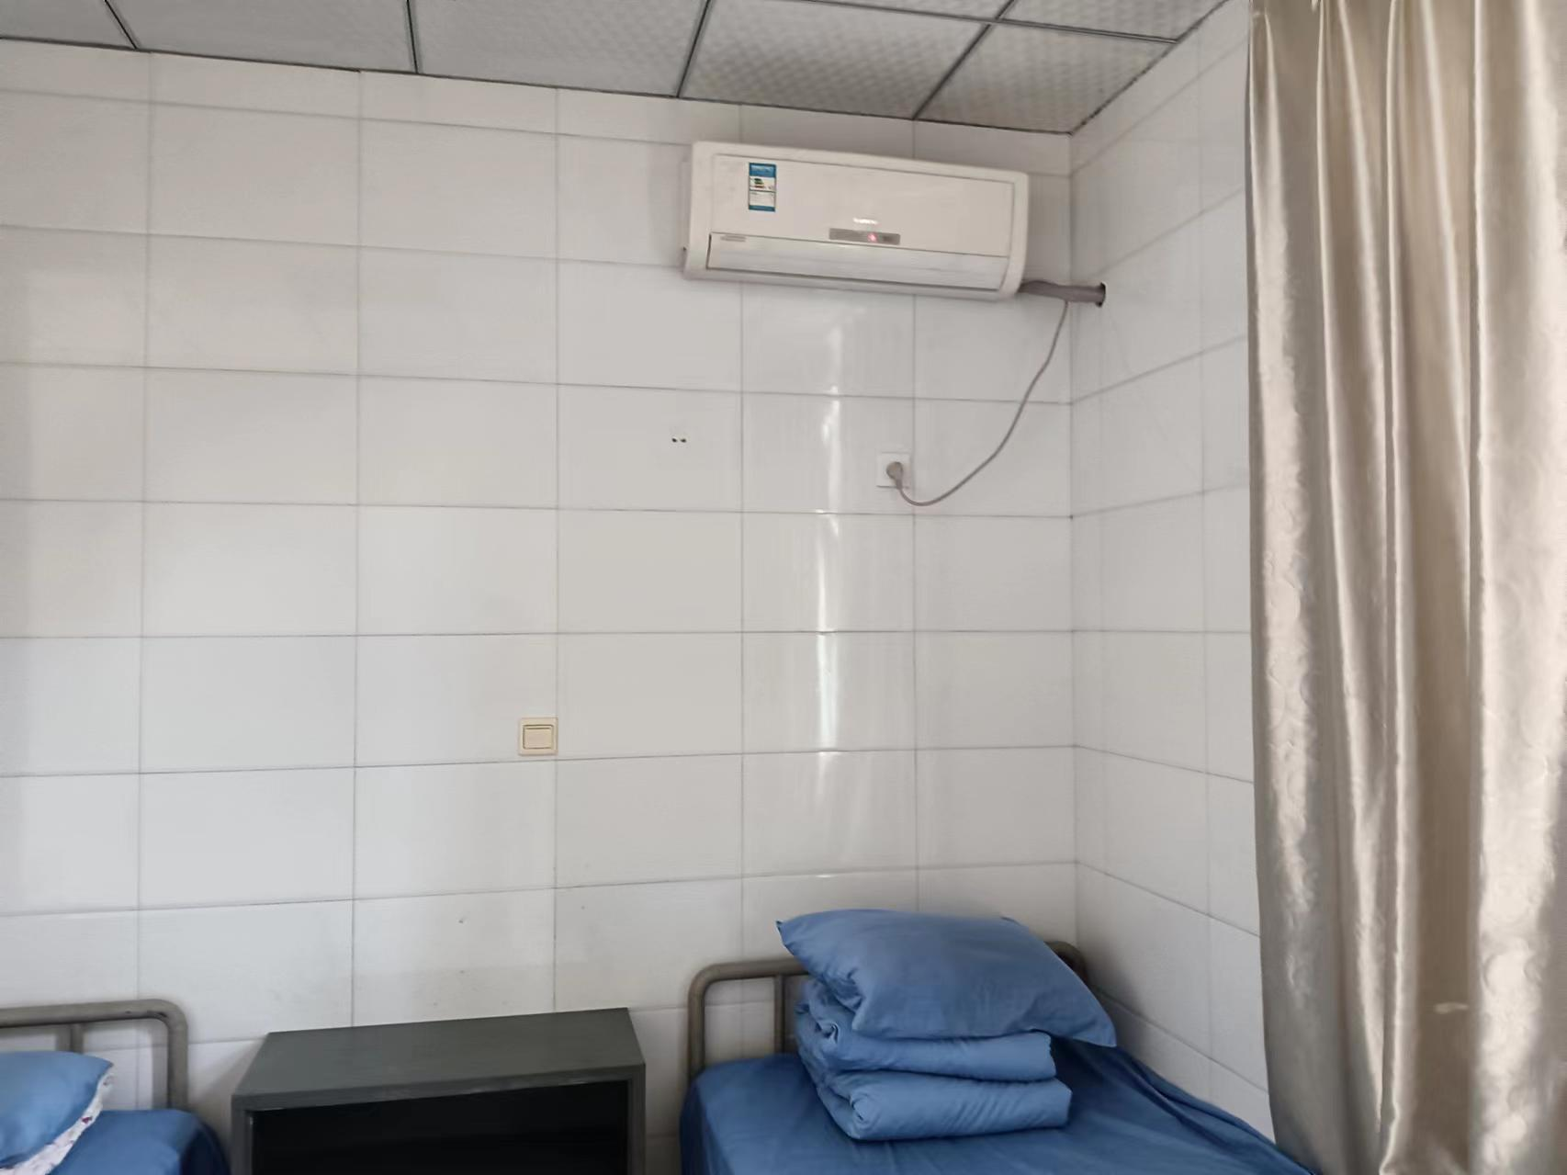
消防通道路面开裂整治效果 救助人员居室空调采购（2台）
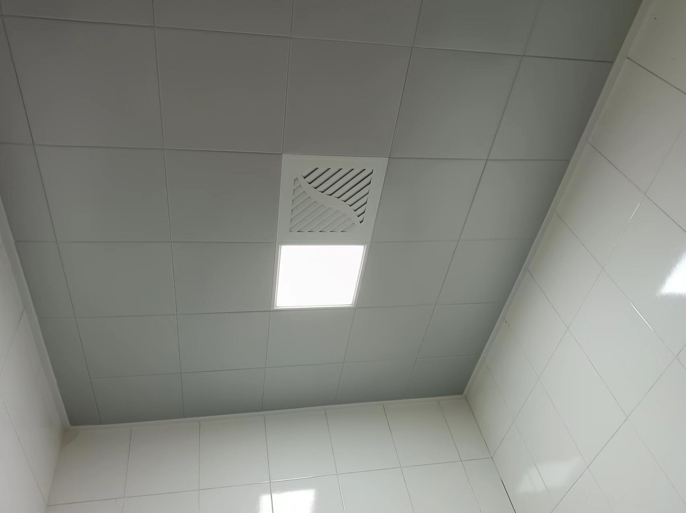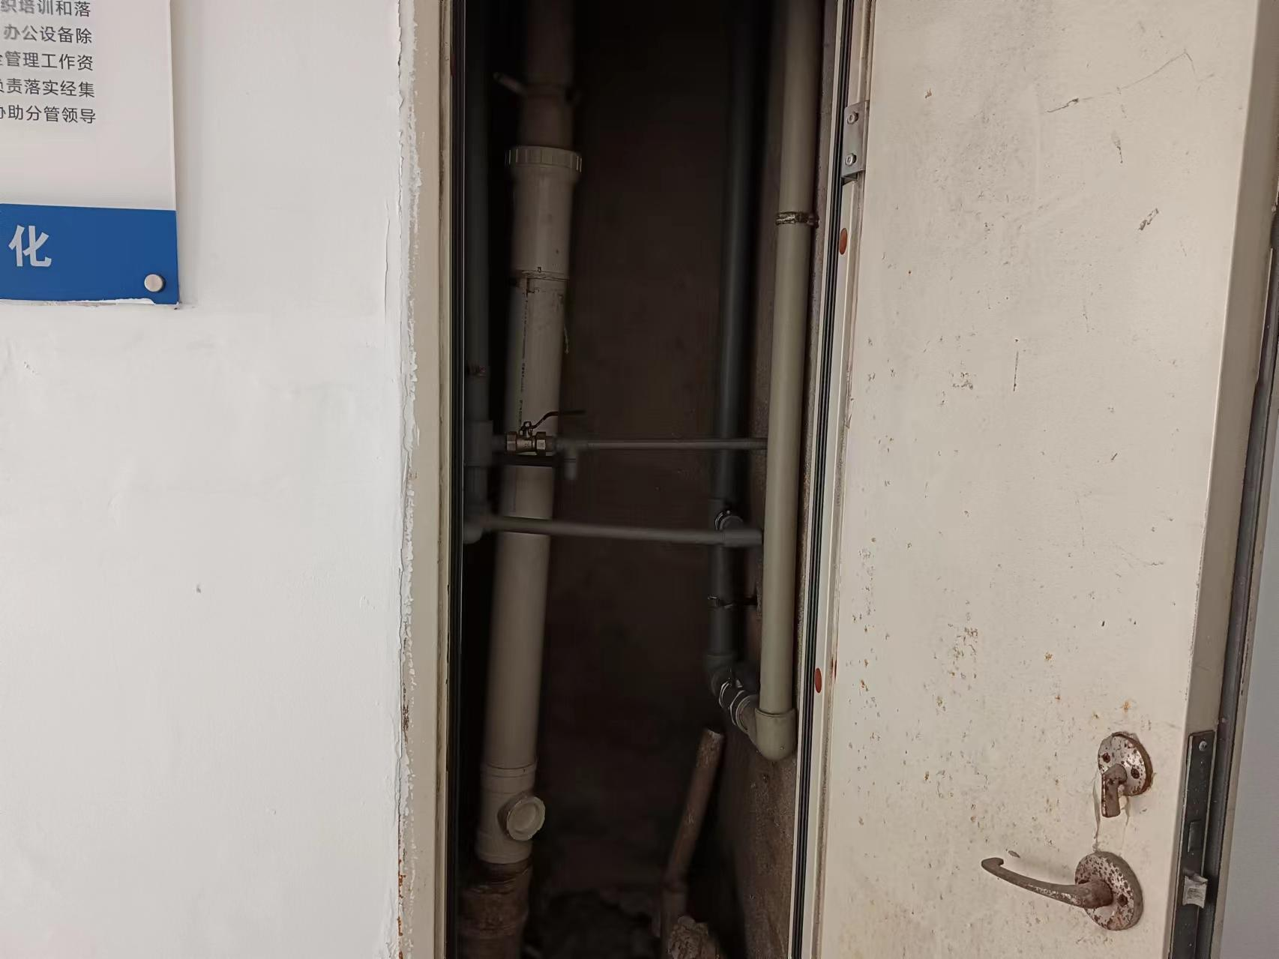
楼层卫生间防水维修（6个）及给排水管道维修（4层）
三、项目和资金管理办法
按照《四川省中央和省级财政彩票公益金支持社会福利事业资金管理办法》（川财社〔2020〕64号）、《四川省民政厅福利彩票公益金使用管理办法》（川民发〔2021〕102号）、《攀枝花市财政局关于印发<彩票公益金管理办法>的通知》（攀财综〔2023〕5号）执行。

